Nama : Ichsan Setiawan

NIM : 25/562584/PPA/07067

Kelas : Computer Vision Lanjut

Dosen Pengampu : Wahyono, S.Kom., Ph.D.

# ***Image Enhancement***

1. ***Bright Image* (Gambar Terlalu Terang)**

Gambar yang akan digunakan adalah sebagai berikut:

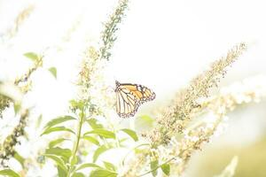

Langkah pertama, kita akan coba lihat bagaimana persebaran nilai piksel pada gambar tersebut menggunakan histogram. Berikut tampilan histogram dari gambar di atas:

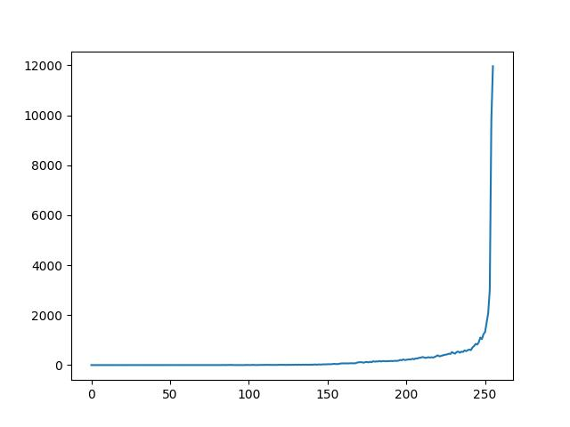

Gambar di atas terlebih dahulu diubah menjadi *grayscale* untuk memudahkan proses analisis menggunakan histogram. Berdasarkan informasi dari histogram di atas, gambar memiliki tingkat kecerahan yang cukup ekstrem di bagian ujung (warna putih) dan salah satu metode yang bisa digunakan untuk menangani kasus ini adalah *Gamma Correction*. Rumus *Gamma Correction*:

$s=c×r^{γ}$

Nilai r adalah nilai piksel asli dan harus berada pada rentang 0 sampai 1, sehingga kita harus ubah dulu nilai piksel pada gambar, dari rentang 0 sampai 255 menjadi 0 sampai 1. Kemudian, nilai gamma (γ) ditentukan berdasarkan tujuannya, jika ingin membuat gambar menjadi lebih gelap, maka nilai gamma (γ) > 1 dan sebaliknya. Nilai c adalah konstanta dan pada kasus ini, nilai c adalah 1 karena kita akan membiarkan hasil menjadi apa adanya. Hasilnya adalah sebagai berikut:

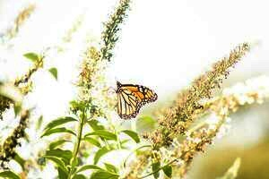

Histogram dari gambar di atas setelah berhasil ditingkatkan atau dikurangi kecerahannya adalah:

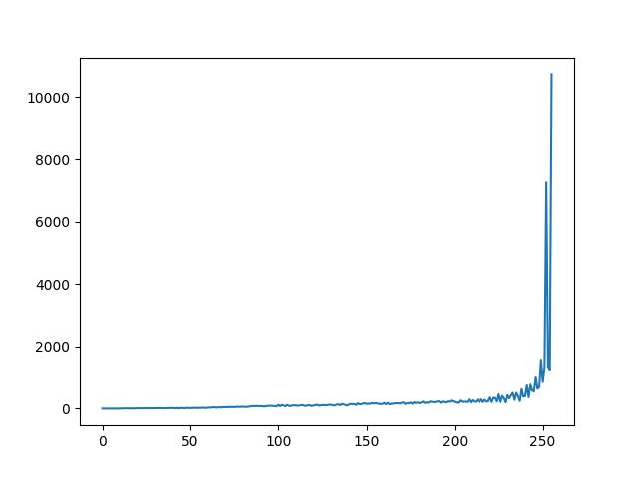

Terlihat ada sedikit perubahan pada persebaran nilai piksel pada gambar tersebut, yang awalnya memiliki tingkat kecerahan yang ekstrem di bagian ujung (warna putih), sekarang muncul nilai piksel lain selain di bagian ujung grafik (warna putih).

1. ***Dark Image* (Gambar Terlalu Gelap)**

Gambar yang digunakan adalah sebagai berikut:

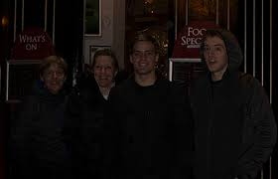

Seperti pada kasus kualitas citra sebelumnya, kita akan melihat persebaran nilai piksel pada gambar di atas menggunakan histogram:

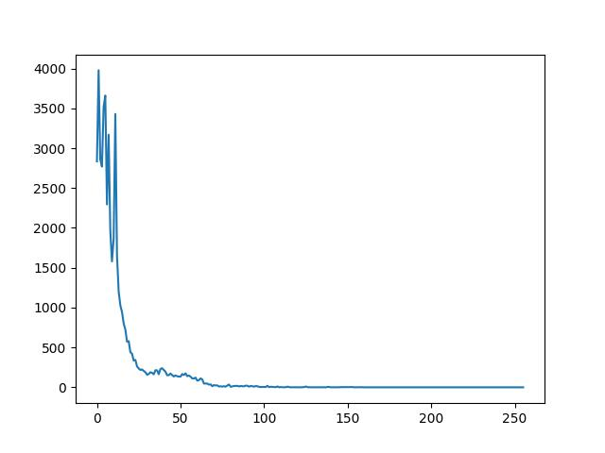

Berdasarkan informasi dari histogram di atas, gambar memiliki tingkat kecerahan yang cukup ekstrem di bagian ujung (warna hitam), sehingga kita dapat menggunakan metode yang sama dengan masalah kualitas citra pada gambar sebelumnya, yaitu *Gamma Correction*. Perbedaannya adalah pada nilai gamma (γ) yang digunakan, jika kita ingin membuat gambar menjadi lebih terang, maka nilai gamma (γ) < 1. Berikut adalah hasil gambar di atas setelah ditingkatkan:

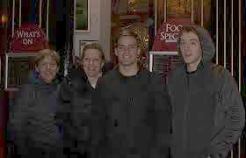

Berikut persebaran nilai piksel setelah gambar berhasil ditingkatkan:

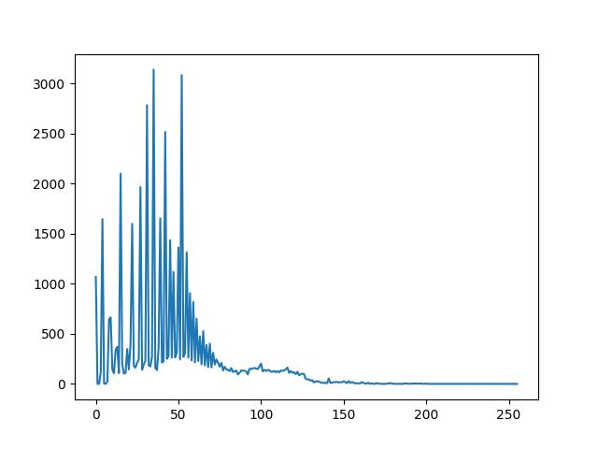

Terlihat ada perubahan pada persebaran nilai piksel pada gambar tersebut, yang awalnya memiliki tingkat kecerahan yang ekstrem di bagian ujung (warna hitam), sekarang muncul nilai piksel lain selain di bagian ujung grafik (warna hitam).

1. Gambar dengan Kontras yang Rendah (*Low Contrast*)

Gambar yang digunakan adalah sebagai berikut:

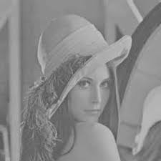

Sama seperti sebelumnya, kita akan menganalisis masalah pada gambar di atas melalui tampilan histogram:

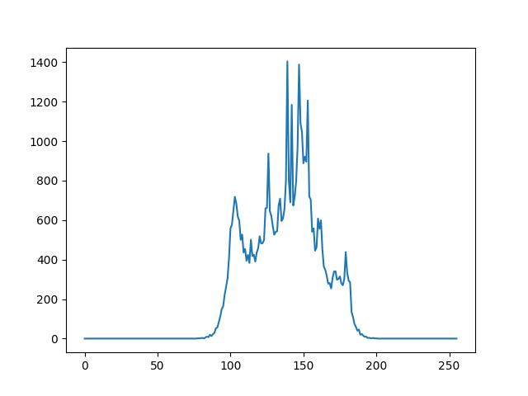

Berdasarkan informasi dari histogram di atas, gambar memiliki rentang nilai piksel yang sempit, artinya gambar memiliki kontras yang rendah. Salah satu metode yang dapat digunakan untuk menangani masalah tersebut adalah *Contrast Stretching*. Rumus *Contrast Strecthing*:

$$P_{out}=(P_{in}-Min)\left(\frac{b-a}{Max-Min}\right)+a$$

Nilai a adalah 0 dan nilai b adalah 255. Kemudian nilai $P_{out}$ adalah nilai piksel yang baru, sedangkan nilai $P_{in}$ adalah nilai piksel yang asli. Terakhir, Min adalah nilai piksel terendah pada gambar, sedangkan Max adalah nilai piksel terbesar pada gambar. Dengan menggunakan rumus tersebut, maka hasil dari gambar setelah ditingkatkan adalah sebagai berikut:

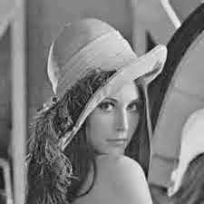

Detail pada gambar di atas menjadi semakin terlihat, dibuktikan juga dengan histogram berikut:

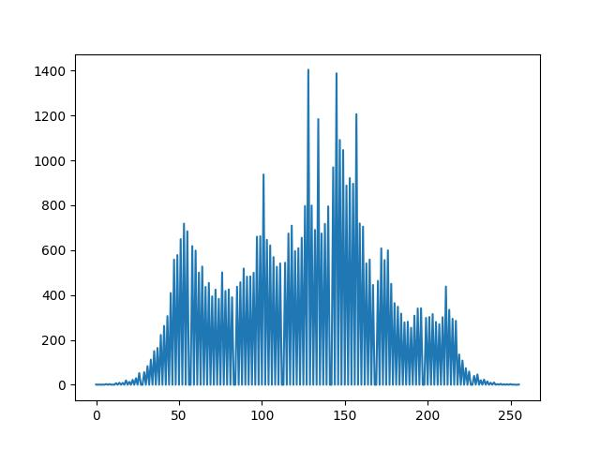

1. Gambar yang Mengandung *Noise*

Tampilan gambar yang mengandung *noise* yang akan ditangani adalah sebagai berikut:

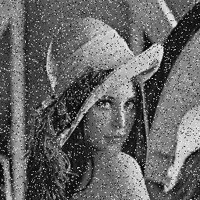

Kemudian, tampilan histogram dari gambar di atas adalah:

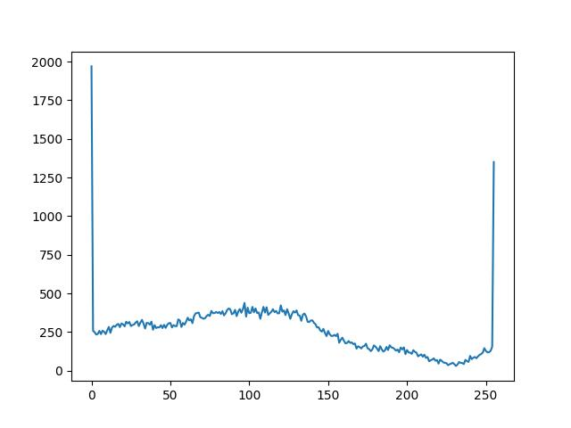

Berdasarkan histogram di atas, kita dapat menganalisis bahwa:

1. Gambar mengandung bintik-bintik hitam dan putih yang tersebar secara acak, dan
2. Pada histogram di atas terlihat bahwa kedua ujung spektrum (pada nilai piksel 0 dan 255) memiliki puncak yang sangat tinggi.

Salah satu cara untuk menangani masalah kualitas citra ini adalah dengan menggunakan metode *Median Filtering*. Pertama, kita harus menentukan ukuran matriks filter atau kernel yang akan digunakan. Kita dapat menggunakan ukuran matriks yang kecil terlebih dahulu, yaitu ukuran 3x3, apabila hasilnya masih kurang memuaskan kita dapat menaikkan ukuran matriks filter atau kernel tersebut. Kemudian, kernel akan di posisikan mulai dari sisi kiri atas gambar dan terus bergerak ke seluruh gambar. Semua nilai yang berada di dalam kernel akan diekstrak dan dicari nilai tengahnya. Terakhir, nilai tengah tersebut akan menggantikan nilai aslinya. Hasil dari *image enhancement* pada gambar yang mengandung *noise* di atas menggunakan metode *Median Filtering* adalah:

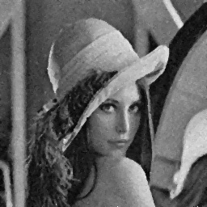

Sekarang, terlihat bahwa *noise* pada gambar sebelumnya berhasil dihilangkan. Tampilan histogram setelah gambar berhasil ditingkatkan:

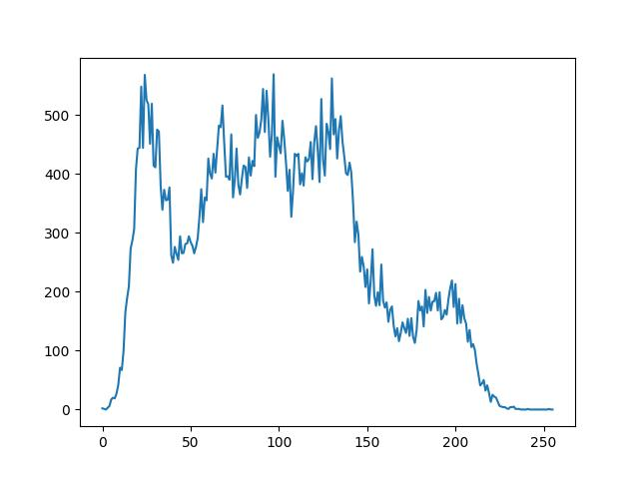

Puncak di kedua ujung spektrum sudah hilang.